2.7 二次函数与一 元二次方程(1)
课型 ：新授 案序11
学习目标：
1．经历探索二次函数与一元二次方程关系的过程，体会方程与函数之间的联系．
2．理解二次函数与x轴交点的个数与一元二次方程的根的个数之间的关系，
3．通过观察二次函数图象与x轴的交点个数，讨论一元二次方程的根的情况，进一步培养学生的数形结合思想．
学习重点：经历确定二次函数y=ax²+bx+c和一 元二次方程ax²+bx+c=0的关系，体会方程与函数之间的联系．
学习难点：探索方程与函数之间的联系的过程．理解二次函数与x轴交点的个数与一元二次方程的根的个数之间的关系．
学习过程：
一、学前准备
竖直上抛物体的高度h与运动时间t之间的关系可以用公式h=-5t2+v0t+h0表示，其中h0是物体抛出时的高度，v0是抛出是的速度。一个小球从地面以40m/s的速度被竖直向上抛出，小球的高度h与运动时间t之间的关系如图所示

$$y$$
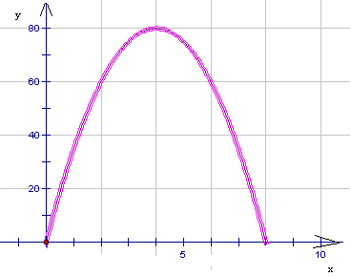(1)h与t之间的关系式是什么？
(2)小球经过多少秒后落地？

二、探究活动
(一)独立思考·解决问题
给出三个二次函数：（1）$y=x^{2}−3x+2$；（2）$y=x^{2}−x+1$（3）$y=x^{2}−2x+1$．
它们的图象分别为
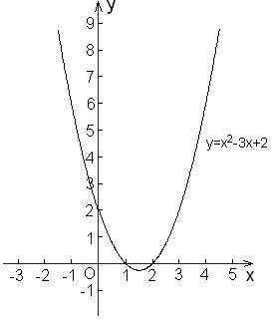
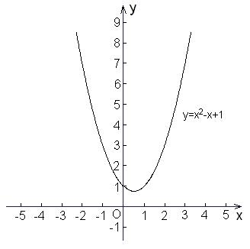
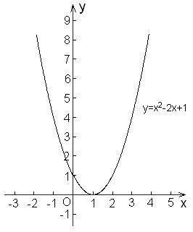

（1）观察图象与x轴的交点个数，分别是 个、 个、 个．
（2）一元二次方程$x^{2}−3x+2=0$，$x^{2}−2x+1=0$分别有 ， 个根？他们的根分别是 ，方程$x^{2}−x+1=0$的根的情况 。
（3）二次函数$y=x^{2}−3x+2$的图象与x轴的公共点坐标和一元二次方程$x^{2}−3x+2=0$的根之间有什么关系？二次函数$y=x^{2}−2x+1$的图象与x轴的公共点坐标和方程$x^{2}−2x+1=0$哪 ？
（4）二次函数y=ax²+bx+c的图象与x轴的公共点个数和一元二次方程ax²+bx+c=0的根的判别式有什么关系？
（5）二次函数y=ax²+bx+c的图象与x轴的公共点坐标和一元二次方程ax²+bx+c=0的根有什么关系？
（二）师生探究· 合作交流
师生共同交流总结：
抛物线y=ax2+bx+c与x轴的交点个数可由一元二次方程ax2+bx+c=0的根的情况说明：△＞0 一元二次方程ax2+bx+c=0有两个不等的实数根
抛物线y=ax2+bx+c与x轴有两个交点
△=0 一元二次方程ax2+bx+c=0 有两个相等的实数根
抛物线y=ax2+bx+c与x轴有唯一公共点
△＜0 一元二次方程ax2+bx+c=0没有实数根
抛物线y=ax2+bx+c与x轴没有公共点

应用：已知抛物线y=x2+2x+m+1。
（1）若抛物线与x轴只有一个交点，求m的值。
（2）若抛物线与直线y=x+2m只有一个交点，求m的值。
三．学习体会
1．本节课你有哪些收获？你还有哪些疑问？
2．你认为老师上课过程中还有哪些须改进的地方？
3．预习时的疑问解决了吗？
四．自我测试
1、抛物线$y=3x^{2}−2x−5$与y轴的交点坐标为 ，与x轴的交点坐标为 ．
2、抛物线y=ax2+bx+c（a≠0）的图象全部在轴下方的条件是（ ）
（A）a＜0 b2-4ac≤0
（B）a＜0 b2-4ac＞0

（C）a＞0 b2-4ac＞0 （D）a＜0 b2-4ac＜0

3、求下列二次函数的图象与x轴的公共点坐标
（１）$y=\frac{1}{2}x^{2}−x+3$ （２）$y=−2x^{2}+\text{20}x−\text{49}$

